Алтайский край, г.Барнаул, ул.Власихинская, 148к, тел./факс.+7 (3852) 259-526 моб. +7-913-212-3999,
e-mail: speclesteh.pkf@mail.ru, сайт: speclesteh.taba.ru, ИНН/КПП 2222801291/222201001, Р/СЧ 40702810760090001202 К/СЧ 30101810000000000782 Сибирский филиал ЗАО «Банк ИНТЕЗА» г.Новосибирск
Прайс-лист
Наша компания является официальным представителем Завода « ЛЕСПОЖМАШ». Мы реализуем лесозаготовительную технику следующих марок:
Машины трелевочные МСН-10 (аналог ТТ-4М) производства Завод "Леспожмаш"
 | Марка трактора | Назначение | Цена с НДС руб.
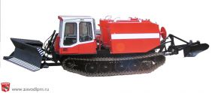 | МСН-10 ПМ "РУБЕЖ 4000" | Трактор лесопожарный на шасси МСН-10 (аналог ТЛП-4М) | 4 285 000
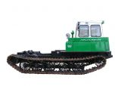 | МСН-10-01 | Шасси трелевочного трактора, производство Завод "Леспожмаш". (аналог ТТ-4М-01) | 2 685 000
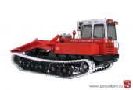 | МСН-10 | Трактор трелевочный чокерный, производство Завод "Леспожмаш". (аналог ТТ-4М) | 3 030 000
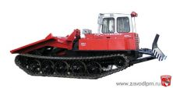 | МСН-10-04 | Трактор трелевочный чокерный с толкателем, производство Завод "Леспожмаш". (аналог ТТ-4М-04) | 3 150 000
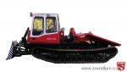 | МСН-10-07 | Трактор трелевочный чокерный с бульдозерным оборудованием, производство Завод "Леспожмаш". (аналог ТТ-4М-07) | 3 345 000
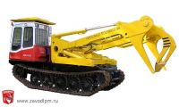 | ЛТ-188 | Лесопогрузчик челюстной на шасси МСН-10, установка ЛТ-188 пр-во Красноярск. | 4 180 000

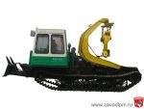 | ЛТ-187 | Трактор трелевочный бесчокерный на шасси МСН-10. | 3 820 000
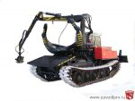 | ЛП-18К | Трактор трелевочный бесчокерный с манипулятором на шасси МСН-10. | 4 255 000
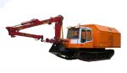 | МСН-10 АПС агрегеат передвижной сварочный | Агрегат передвижной сварочный на шасси МСН-10. Состав: шасси МСН-10; гидрпоманипулятор тип ОМТЛ-70; кунг цельнометаллический под сварочные аппараты с ДЭС -100 кВт (на базе двигателя ЯМЗ – 238М2), оборудованный системой предпускового подогрева, шкаф силовой 100 кВт. | 4 670 000

Кроме этого мы предлагаем спецтехнику на шасси трелевочного трактора МСН-10 (ТТ-4М, ТТ-4) различных направлений: буровые установки, копровые машины, бурильно-крановые машины, бурильно-сваебойные машины, машины для монтажа ЛЭП, топливозаправщики высокой проходимости. Также осуществляется продажа недорогих, компактных, надежных, высокопроизводительных трелевочных лебедок, которые используются как сменное навесное оборудование к тракторам МТЗ и т.п. производства Tajfun Словения и запасные части к выше перечисленной технике.
Так же мы производим металлоконструкции любой сложности. Наши производственные мощности позволяют изготовить детали качественно в короткие сроки.

